

**Об утверждении формы маркировки зданий, строений, сооружений по энергоэффективности**

Приказ и.о. Министра по инвестициям и развитию Республики Казахстан от 26 ноября 2015 года № 1106. Зарегистрирован в Министерстве юстиции Республики Казахстан 26 декабря 2015 года № 12541.

      В соответствии с подпунктом 13-7) статьи 5 Закона Республики Казахстан от 13 января 2012 года "Об энергосбережении и повышении энергоэффективности" **ПРИКАЗЫВАЮ:**

      1. Утвердить прилагаемую форму маркировки зданий, строений, сооружений по энергоэффективности.

      2. Комитету индустриального развития и промышленной безопасности Министерства по инвестициям и развитию Республики Казахстан (Ержанову А.К.) обеспечить:

      1) государственную регистрацию настоящего приказа в Министерстве юстиции Республики Казахстан;

      2) в течение десяти календарных дней после государственной регистрации настоящего приказа в Министерстве юстиции Республики Казахстан направление его копии в печатном и электронном виде на официальное опубликование в периодических печатных изданиях и информационно-правовой системе "Әділет", а также в Республиканский центр правовой информации для внесения в эталонный контрольный банк нормативных правовых актов Республики Казахстан;

      3) размещение настоящего приказа на интернет-ресурсе Министерства по инвестициям и развитию Республики Казахстан и на интранет-портале государственных органов Республики Казахстан;

      4) в течение десяти рабочих дней после государственной регистрации настоящего приказа в Министерстве юстиции Республики Казахстан представление в Юридический департамент Министерства по инвестициям и развитию Республики Казахстан сведений об исполнении мероприятий, предусмотренных подпунктами 1), 2) и 3) настоящего пункта.

      3. Контроль за исполнением настоящего приказа возложить на курирующего вице-министра по инвестициям и развитию Республики Казахстан.

      4. Настоящий приказ вводится в действие по истечении десяти календарных дней со дня его первого официального опубликования.

|  |  |
| --- | --- |
| Исполняющий обязанности |  |
| Министра по инвестициям развитию |  |
| Республики Казахстан | А. Рау |

      "СОГЛАСОВАН"

      Министр национальной экономики

      Республики Казахстан

      _______________ Е. Досаев

      9 декабря 2015 года

|  |  |
| --- | --- |
|  | Утверждена приказом исполняющего обязанности Министра по инвестициям и развитию Республики Казахстан от 26 ноября 2015 года № 1106 |
|  | Форма |

**Форма маркировки зданий, строений, сооружений по энергоэффективности**

      Сноска. Форма - в редакции приказа и.о. Министра индустрии и инфраструктурного развития РК от 24.11.2022 № 655 (вводится в действие по истечении десяти календарных дней после дня его первого официального опубликования).

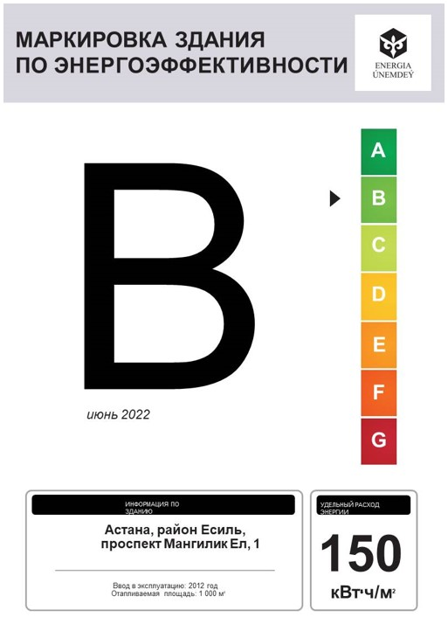

      Примечание: пояснение по заполнению формы "Форма маркировки зданий, строений, сооружений по энергоэффективности"

© 2012. РГП на ПХВ «Институт законодательства и правовой информации Республики Казахстан» Министерства юстиции Республики Казахстан